摘要
本设计是从使用简单，调整方便，功能强大的目的出发，采用89C51单片机调控，具有LCD显示与键盘输入预置的方案，使用两级AD603专用集成完成放大功能，并且设计电压增益步进达到了0.2dB，能够完成增益从0dB-80dB可调。
一、方案论证与比较
方案一：用传统的分立元件做放大部分
使用传统的分立元件做放大器，由于本题要求放大器增益较大，采用分立元件做时需要多级放大，这就使得电路比较复杂，调试困难，而且分立元件的噪声和分布电容等问题不容易解决。考虑到在短时间内做出来的困难较大，所以不采用本方案。
方案二：DAC控制放大器
使用DAC(Digital Analog Converter)和普通运算放大器来做放大电路。下图为DAC0832和一运算放大器LF351作电压放大器的接线。放大的电压和反馈输入端相连，运算放大器输出还作为DAC的基准电压。?? 数字量由CPU送来。DAC内部一边和T型电阻网络相连，另一边又通过反馈电阻和相通。通过计算得下面的结果：
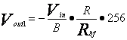
若，则上式变为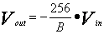，其中B为单片机输出的数字大小，取值范围是从1~255的整数。
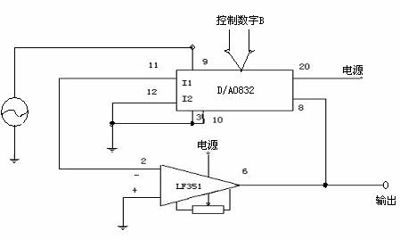
图（1）
该方案的优点是控制方便，电路比较简单，理论上可以达到48dB的最大增益；但其缺点是它很难满足题目发挥部分要求的大于58dB的增益与9MHz的带宽。所以本方案我们没有采用。
方案三：用AD603做放大部分
在很多信号采集系统中，信号变化的幅度都比较大，放大以后的信号幅值有可能超过A/D转换的量程，所以必须根据信号的变化相应调整放大器的增益。在系统中，希望能够在程序中用软件控制放大器的增益，或者放大器本身能自动将增益调整到适当的范围。AD603正是这样一种具有程控增益调整功能的专用芯片。它是美国ADI公司的专利产品，是一个低噪、90MHz带宽增益可调的集成运放，如增益用分贝表示，则增益与控制电压成线性关系，压摆率为275V/μs。管脚间的连接方式决定了可编程的增益范围，增益在-11～+30dB时的带宽为90Mhz，增益在+9～+41dB时具有9MHz带宽，改变管脚间的连接电阻，可使增益处在上述范围内。而且该集成的外围电路非常简单，其诸多的优点使我们最终决定使用AD603做放大电路部分。
二、系统设置与总体流程
根据题目的要求，经过仔细分析，充分考虑各种因素，制定了整体的设计方案：以单片机89C51为核心，完成四个方面的功能：处理键盘数据，控制放大器的增益，测量放大器输出电压有效值，控制LCD显示。
- 首先由键盘输入控制数据；
- 控制数据进入单片机，经过运算，单片机做出相应的反应。
- 单片机外围与两个DAC0832相连，实现将CUP输送的预置数字大小转换成对应的控制电压；
- 控制电压输出到放大电路并且调节放大电路，使放大电路产生相应的变化，改变放大增益；
- 由于放大电路最后输出端为正弦波，为了测量其电压，所以在放大电路与A/D转换耦合之前，还要加一个整流滤波电路，这个电路是由两个A/D8062完成的精密全波整流器；
- 采用A/D0809，将整流器整流后的模拟电压信号转换成相应的数字信号；
- A/D0809输出的数字信号经单片机处理后，输出到LCD，显示输出正弦波电压的有效值。
具体流程图见图（2）
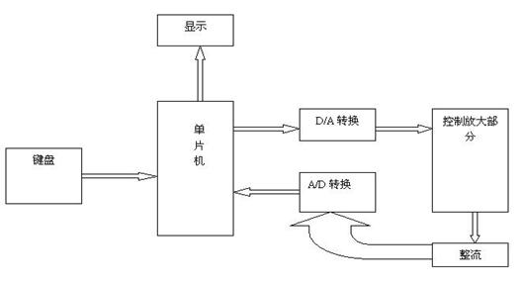
图（2）
三、模块电路设计与计算
1．放大部分
AD603它由无源输入衰减器、增益控制界面和固定增益放大器三部分组成。加在梯型网络输入端（VINP）的信号经衰减后，由固定增益放大器输出，衰减量是由加在增益控制接口的电压决定。增益的调整与其自身电压值无关，而仅与
其差值VG有关，由于控制电压GPOS/GNEG端的输入电阻高达50MΩ，因而输入电流很小，致使片内控制电路对提供增益控制电压的外电路影响很小。以上特点很适合构成宽带放大器。
AD603的原理如图（3）。
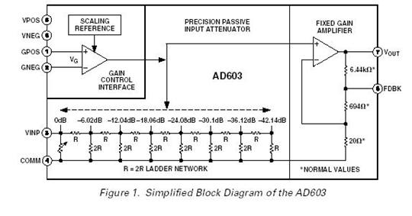
图（3）
图4是芯片厂商提供的参考电路。它给出的是单电源供电，我们在这里做了适当的改动，改成了正负5V双电源供电。
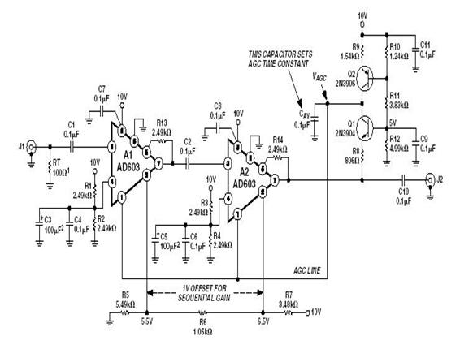
图（4）
从芯片厂商给的资料来看，AD603给出了三种典型的应用方法。
1．单级-10db ~+30db,带宽90MHz接法
电路如下图：
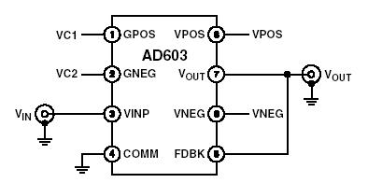
图（5）
2．单级+10db ~+50db,带宽9MHz接法
电路如下图：
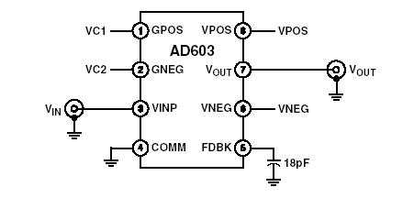
图（6）
3．单级0db ~+40db,带宽30MHz接法
电路如下图：
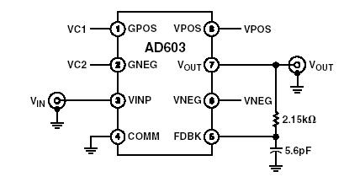
图（7）
此电路的优点是增益、带宽都是适中，经过两级放大，不仅可以满足题目要求，而且高出许多，所以是一个比较合适我们的电路，故我们采用这种接法作为放大电路部分。
这种接法的放大增益计算方法是：
＝40+20 (单级0～40dB)
其中为放大器增益，为控制电压，其大小范围从-0.5~+0.5V，
故两级级连后放大增益为：＝80+40
也就是增益为0～80dB，通频带有30MHz，都已经超过了题目给出的要求。
从资料上来看，AD603的输入阻抗大约为100Ω，由于题目要求输入端的阻抗大于或者等于1kΩ，所以我们要在输入端加一个由运算放大器构成的射级跟随电路，使得输入阻抗满足要求。由于是频率较高，所以一般的运算放大器不能采用，这里使用了高速运算放大器AD8062，AD8062是一个带宽为300MHz的高速双运算放大器。
为了达到输出电压大于6V的要求，在末级加上一个10dB的放大器。但是在实际制作中，由于没有买到高电压的高速运算放大器，所以在最后的电路板上取消了这一级。
2、测量输出电压有效值的整流电路
由于二极管存在着约0.7V的正向导通电压，所以一般的半波整流与全波整流在小信号时不能用来整流。在这里，我们使用了两个运放的精密全波整流器。
图8所示电路是一个精密全波整流器。
其优点是可以在任意信号上得到精密的全波整流，无须匹配二极管或电阻。输入到输出间的延迟时间最小（环路中只有一个运放）；对于正、负输入有相同的延迟时间。
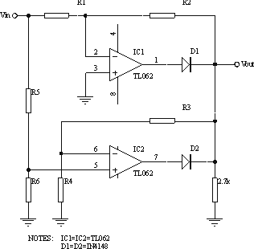
图（8）
经过整流后的电压经电容滤波后送至A/D转换，再经单片机处理后送到LCD显示。
3、主控制部分
主控制部分以AT89C51单片机为核心，两片0832D/A转换和一片0809A/D转换及LCD显示屏组成。
增益预置值通过键盘输入之后，经过单片机运算后送至D/A转换器转换成-0.5～+0.5V的控制电压。8032是8位的D/A转换器，8位数据可以表示256种状态，我们只取前200种。对应40dB的增益，步进为40/200=0.2dB。
原理图见附图。
四、软件设计
1．软件流程
程序采用keil c51语言来编写，因为采用高级语言编程可以节省很多写程序的时间和精力。
流程图（9）所示。
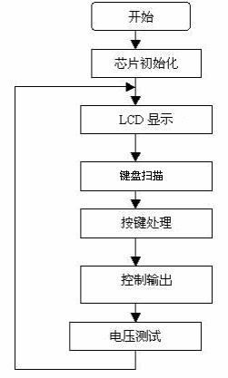
图（9）
2．源程序（略）
五、调试及测试结果
调试：
先不接放大部分，调试控制部分，使D/A0832输出-0.5～+0.5V电压正常。再用一电压加到A/D 0809的输入端，调整使电压显示正常。然后接上放大部分进行调试。采用先分别测试单个单元模块，调试通过后再进行整机调试的方法，很好的提高了调试效率。
测试仪器：
TDS2002示波器，QF1055A高频信号发生器，数字电压表
测试数据：
实测放大器最大增益为41.2dB（由于布线等多方面的原因，继续增大增益放大器就变得十分不稳定了，甚至产生自激），增益预置值与实际增益误差绝对值小于2dB 。最大输出不失真正弦波电压有效值为2.7V 。在输入端短路的情况下测得最大输出噪声电平小于0.1V 。由于仪器和时间有限，所以失真和响应速度等指标没有测试。
六、使用方法
本宽带放大器的主要操作就是键盘操作
1 | 2 | 3 | 模式
4 | 5 | 6 | 0
7 | 8 | 9 | 确认
（10）
键盘按键分布如上图
通过按“模式”按键可以变换至AGC状态与预置增益两种状态。当处于预置模式时，只要根据需要预置的数值，按相应的数字键，然后再按“确认”键即可。
七、作品完成情况
基本要求 | 发挥部分 | 完成情况
输入阻抗1KΩ；单端输入；放大器负载电阻600Ω |  | 完成
3dB通频带10kHz～6MHz,z 20kHz～5MHz频带内增益起伏1dB? |  | 基本完成
最大增益40dB,增益调节范围10dB～40dB(增益6级可调，步进6dB，增益预置值与实测值误差绝对值2dB),显示预置增益值 | 最大增益58dB，增益调节范围10dB～58dB，增益约9级 | 增益调节范围  0～41.2dB ，步进为0.2dB。  显示预置值
最大输出电压有效值3V,数字显示输出正弦波电压有效值 |  | 输出不失真交流最大有效值2.7V，有数字显示电压，但是还不够精确
自制放大器所需的稳圧电源 |  | 为了保证电源的稳定，滤波电容用了4只4700uF的大电容，纹波电压小于5mV。
 | 增加自动增益控制（AGC）功能，AGC范围20dB,在AGC稳定范围内输出电压有效值稳定在4.5V5.5V内 | 增加了AGC电路，但由于时间问题，未调试成功
 | 输出噪声电压峰-峰值0.5V | 实测在40dB增益下输出电压峰-峰值小于0.2V
 | 其他 | 采用LCD显示
八、总结与思考
经过四天三夜的努力拼搏，基本上完成了题目要求。的确，参加这次比赛的同学是这次比赛的最大受益者，我们觉得通过在这段时间里的训练，不但实际动手能力增强了许多，而且在理论上也有了更深的认识。想想我们的作品，还存在不少问题，比如说放大增益不足等。这主要是由于我们的经验还不足，这些都有待于我们去进一步努力学习。

